附件
2018年湖南考区医师资格考试
综合笔试考生缴费操作流程

一、考生缴费说明
请2018年医师资格考试实践技能考试合格的考生,缴费前仔细阅读下列说明后,再按照第二、第三款要求完成缴费流程。
1、考生缴费须先在手机端使用微信关注“湖南非税移动缴费”公众号，然后在电脑端登录“湖南医考网”进入《湖南考区医师资格考试考生缴费系统》（以下称《缴费系统》）获取相关信息后进行缴费（温馨提示：支付前，请确保微信钱包中有足够余额）。如遇系统繁忙或链接超时等异常情况，请在规定时间内另选时间缴费（错峰缴费）。
2、考生缴费有两种方式：
方式一：微信扫码支付。考生在电脑端登录“湖南医考网”进入《缴费系统》后，通过手机微信扫一扫功能，扫描《缴费系统》生成的“缴费二维码”，微信将自动跳转到缴费平台页面，按手机端系统提示进行缴费。
方式二：“湖南非税移动缴费”微信公众号支付。考生打开手机微信进入“湖南非税移动缴费”公众号中缴费页面，输入考生姓名＋报名时的有效身份证件号码（或缴费码）信息，按手机端系统提示进行缴费。

二、公众号添加方法
1. 考生使用微信扫一扫功能识别下图二维码，
关注“湖南非税移动缴费”公众号。

2.考生进入手机微信“通讯录”菜单内“公众号”页面，点击右上角“+”号，搜索“湖南非税移动缴费”，关注公众号。
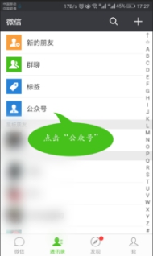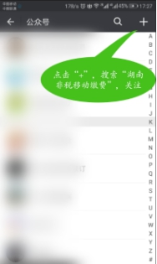
三、费用支付操作
（一）缴费方式一：微信扫码支付
1. 进入缴费系统
考生在电脑端，点击进入《湖南医考网》http://www.cndoctor.cn/

点击上图箭头所指图片跳转到《湖南考区医师资格考试考生缴费系统》登录页面：
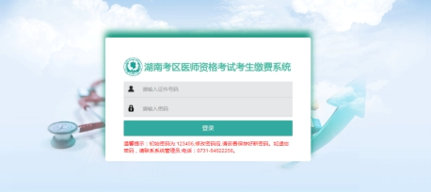
2.系统登录
登录名为考生报名时有效证件号码，默认密码为：123456(温馨提示：
首次登录后，必须修改默认密码后才能进入系统缴费，请考生务必保存好修改后的密码。如遗忘密码，请点击【忘记密码】功能进行找回。
2.1忘记密码
①考生如若忘记登录密码，请点击【忘记密码】功能进行找回。如下图：
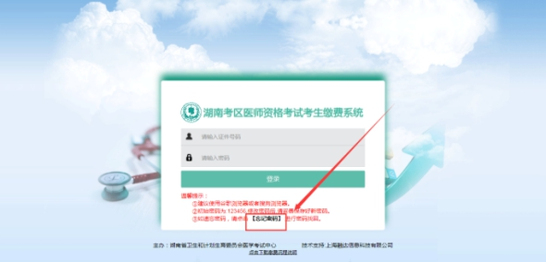
②输入考生报名时有效证件号码及验证码，无误后，点击下一步
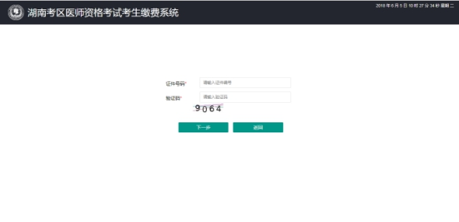
③下一步跳转如下页面，系统会查询考生报名时预留的邮箱地址，然后点击发送激活邮件按钮。
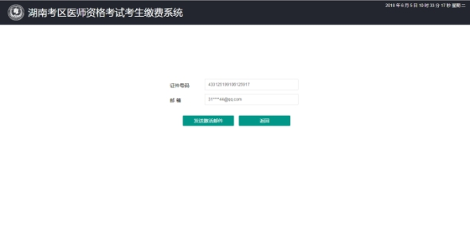
④邮件发送成功进行如下页面(如因邮箱问题，收不到邮件，请联系系统管理员彭老师,电话：0731-84822258，进行邮箱账号修改。)
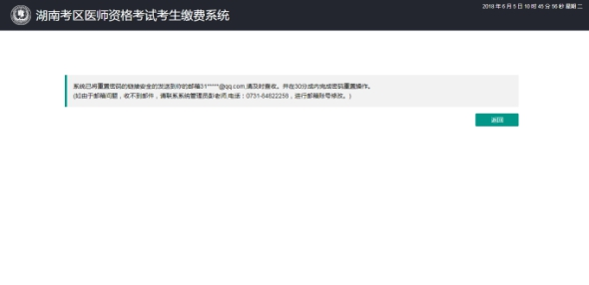
⑤考生登录预留邮箱，找到邮件中的密码重置链接。
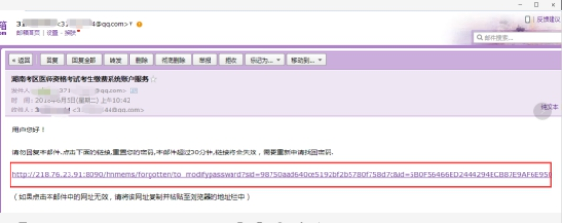
⑥将链接复制出来，在谷歌浏览器地址栏输入即可跳入密码重置修改页面。如下图：
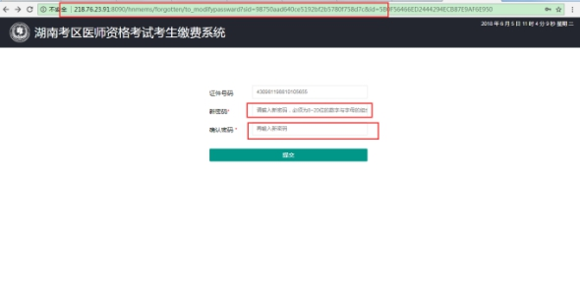
⑦密码修改重置成功后，点击返回，用新密码进行缴费系统登录。
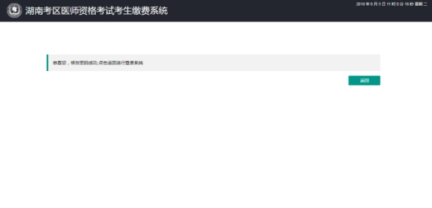
3.缴费信息
考生使用新密码登录缴费系统后显示用户应缴费信息页面如下：
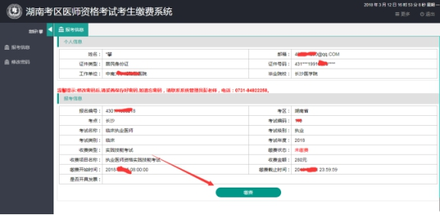
点击“缴费”按钮，系统将自动生成个人专属“缴费二维码”及操作说明：
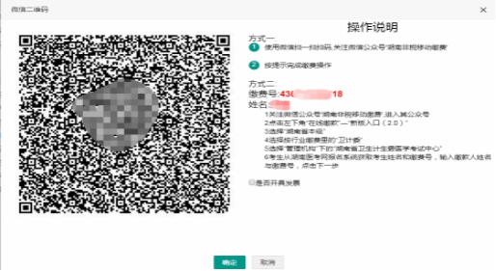
4.扫码支付
（1）考生在手机端使用微信扫一扫功能，扫描“缴费二维码”即可进入手机端缴费详情界面（温馨提示：如尚未关注“湖南非税移动缴费”公众号的，手机微信页面则展现为“湖南非税移动缴费”公众号首页，请关注后退出该公众号，再次使用微信扫码缴费二维码即可进入缴费详情界面）；点击缴费项目最右侧“详情”按钮，可查询缴费项目详细信息：
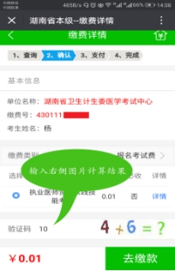

（2）考生确认缴费信息无误后，填写相关信息，点击“去缴款”按钮，页面跳转至选择支付方式界面（温馨提示：目前仅支持微信支付）：
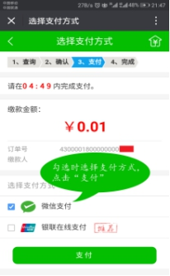
考生勾选微信支付，点击“支付”按钮，完成缴费支付。支付完成后，手机微信页面将返回支付成功的信息如下，至此本次缴费完成。
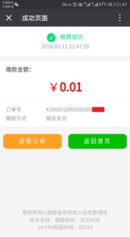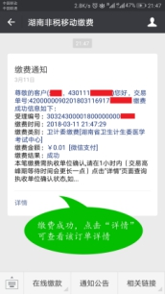

(二) 缴费方式二：“湖南非税移动缴费”微信公众号支付。
1.考生用手机微信打开“湖南非税移动缴费”公众号，点击左下角“在线缴款”—“新版入口（2.0）”；
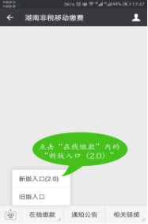
3.选择“湖南省本级”；
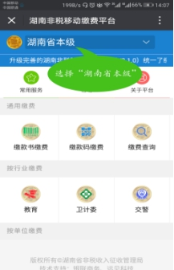
4.选择按行业缴费里的“卫计委”；
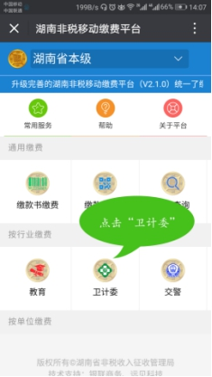
5.选择“管理机构”下的“湖南省卫生计生委医学考试中心”；
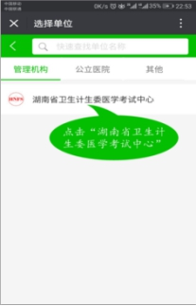
6.考生在微信端输入考生姓名+报名时的有效身份证件号码（缴费号）后点击下一步；
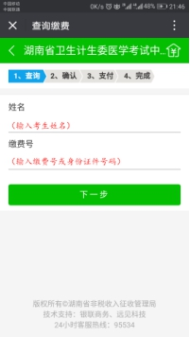
7.确认信息无误后，输入页面下部图片验证码计算结果，点击“去缴款”；
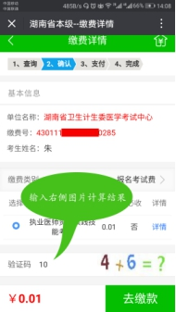
8.选择支付方式（温馨提示：目前仅支持微信支付），点击“去支付”；
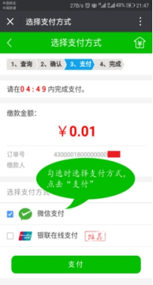
9.支付完成后，手机微信页面将返回支付成功的信息如下，至此本次缴费完成。
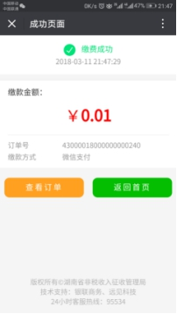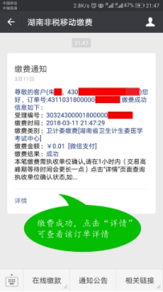
四、查询缴费信息
考生完成缴费后，如遇到缴费状态更新延迟，至多一天后，考生可在电脑端登录“湖南医考网”进入《湖南考区医师资格考试考生缴费系统》，查询缴费状态。
